该文章由微信公众号文章搜索助手导出，点我免费下载
为什么苹果A处理器领先安卓 2 年，安卓快要追上了？
原创 小淙 电手

2020-05-04
来自专辑
??手机
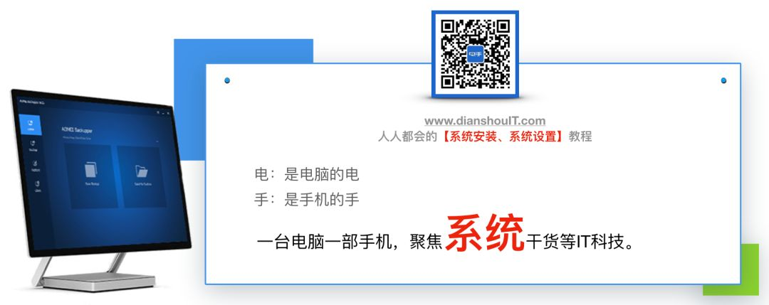

* 本文仅讨论当今手机处理器的现状，和导致这种现状的「可能」。我是安卓用户。

即便是安卓阵营的死忠粉，也不得不承认苹果拥有地表最强的移动端 SoC，每年华为、苹果、高通举行新品发布会，就会有各大媒体机构将几个热门手机处理器拉出来对比，最后的结果肯定都是 A 系列芯片碾压胜出。
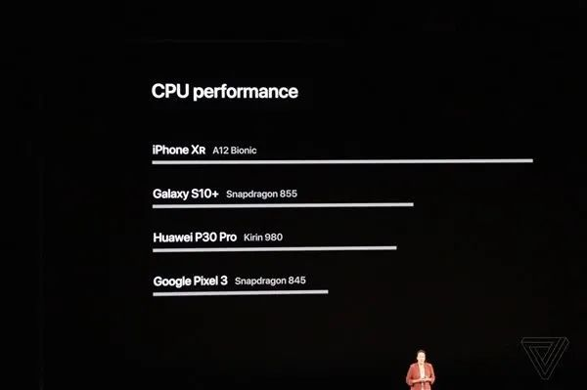
如果单论性能，苹果的 A 系列芯片几乎领先了安卓阵营 2 年时间，到底是什么原因导致今天的局面，AMD 都「翻身」了，安卓阵营还有机会吗？
* SoC (System on Chip)：系统级芯片，也称为片上系统，意指它是一个产品，是一个有专有目标的集成电路，其中包含 CPU，GPU 等完整的系统并嵌入了软件的全部内容。
* CPU：运算器 + 控制器，现在几乎没有纯粹的 CPU 了，都是 SoC。

2013 年，苹果发布搭载 A7 处理的 iPhone 5S，这是第一款使用 64 位处理的手机，在此之前苹果和高通一直在 32 位 ARMv7 处理器上打的有来有回，甚至是高通的 32 位骁龙 800 稍微领先。日子过的还挺安逸。
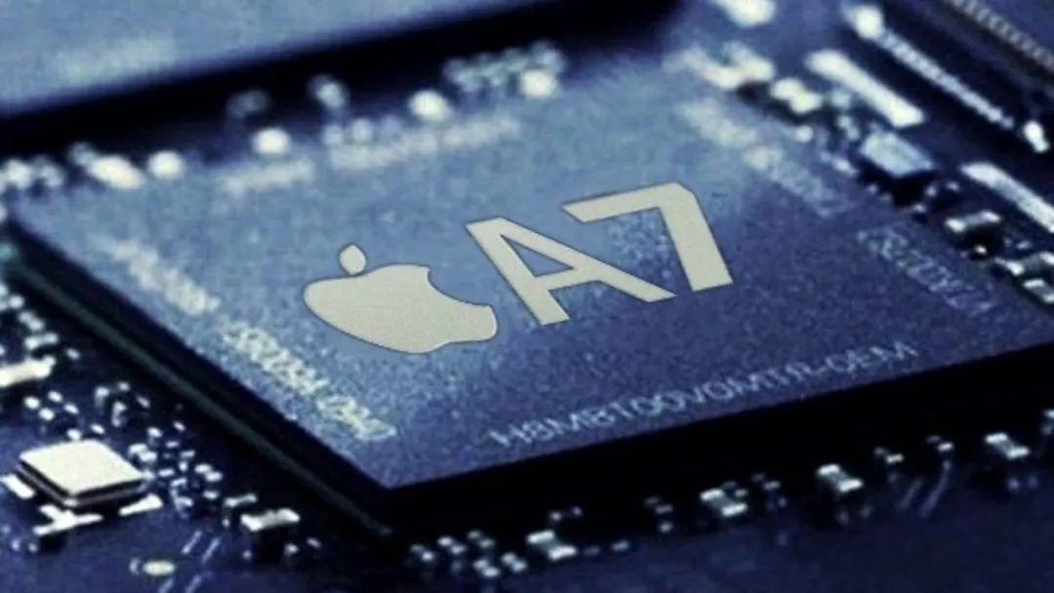
64 位的 A7 打的高通和三星措手不及。虽然高通一名高管说 64 位只是营销噱头，但性能差异却是实打实的，高通也开始暗中筹备自己的 64 位 SoC。
次年苹果发布了第二颗 64 位 SoC，A8，虽然同年高通也拿出了两颗 64 位 SoC，但却是骁龙 410 和 615 这样的中低端芯片，直到2015年，骁龙 800 系列才真正用上了 64 位。整整落后两年。
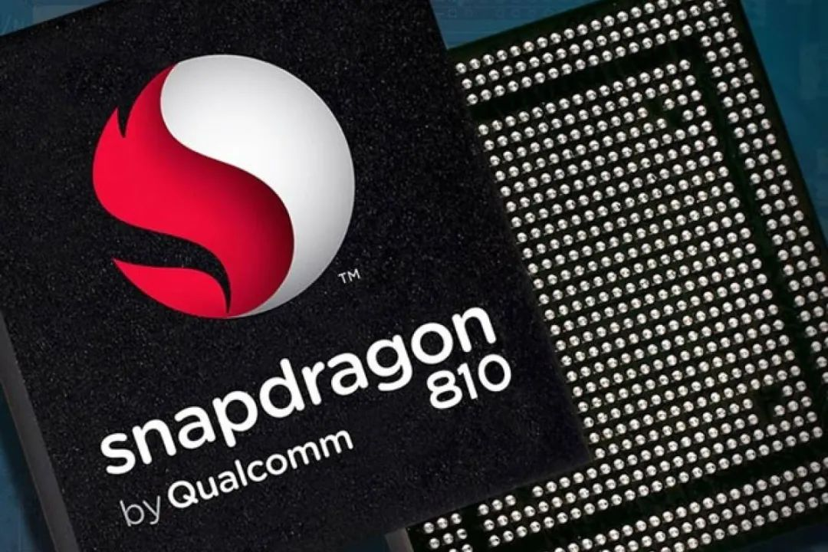
可以说 64 位是一个分界点，苹果抢先一步，从那时起 A 系列处理器就一路领先到现在。

不止如此，苹果的 A 系列芯片还有更大的优势。
苹果有让世界上任何科技公司都羡慕的生态，苹果不出售芯片，不用担心每一代芯片的保质期（新的发布，旧的就会暴跌），不用考虑市场需求（电视、手表等）和供应商的竞争、利益等等。
但安卓芯片必须更加灵活，因为要考虑除了手机外的其他平台。虽然利润不高，但好在能够多销。
苹果的芯片研发团队则不直接产生收益，他们唯一的客户是 IOS，他们的唯一任务就是让IOS 成为世界上最快的系统。

因此，A 系列芯片有很多和安卓芯片不一样的地方，比如体积上更接近桌面端，专为 IOS 设计的底层和框架更高效，一滴性能都不浪费。
也正因如此，安卓阵营的芯片往往在性能外的地方做的更好，比如多媒体支持、信号、5g方面肯定是领先的，而苹果在人工智能，CPU 单核和多核基准测试，GPU 基准测试方面，缓存容量等处于领先地位。
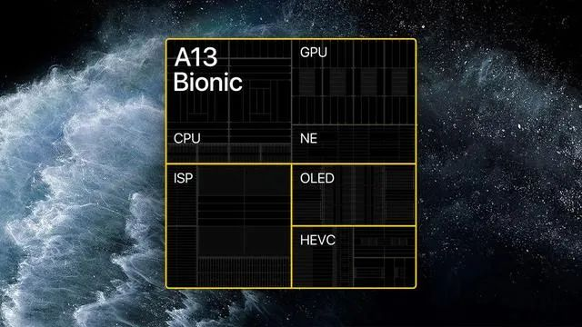
可是说 A 系列芯片是富豪家的孩子，拥有最好的条件和资源，可以无所顾忌的发展。相比之下安卓系统的芯片就要面临很多限制。
A 系列芯片的领先不光是 64 位决策上的成功，很多程度上还因为苹果有「钞能力」，在可以预见的未来，安卓阵营芯片性能上应该都没有机会追平苹果。

但也无妨，决定手机这个产品实用体验的不光是性能，况且还是在这个性能普遍过剩的时代，大多数用户都无法发挥手机全部性能。
安卓手机厂商这些年也很聪明的从其他地方突破，比如快充、屏下指纹、折叠屏等等。这些年手机的「创新」几乎都来自安卓阵营。而苹果则是每年添加几个安卓早有的功能。
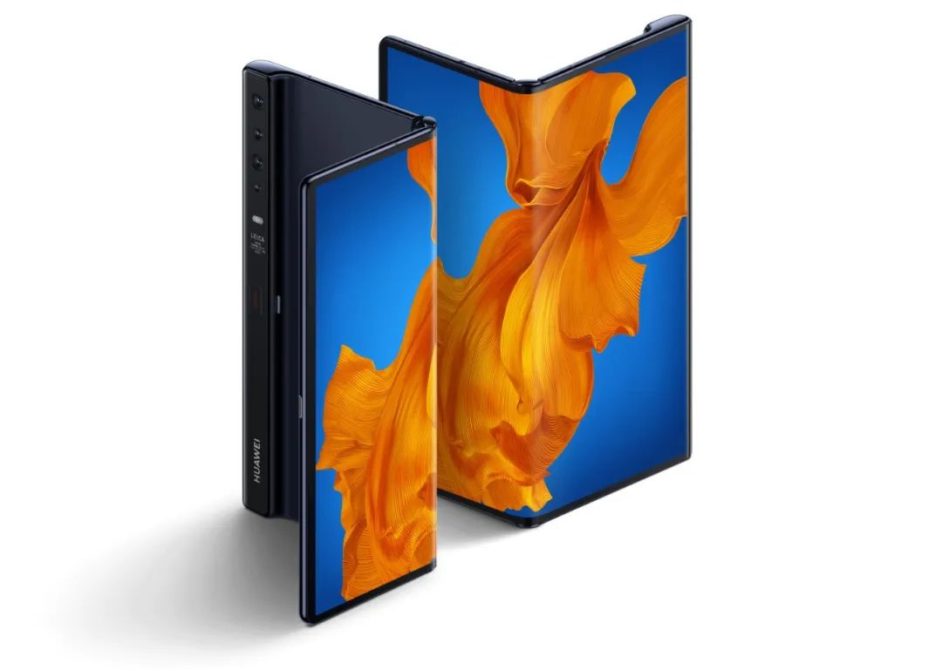

对了，「电手运维交流群」重新开放了，欢迎广大运维朋友加入，和全国运维伙伴交流知识，分享资源。

电手原创，未经允许禁止转载




阅读原文
截止 2020-5-6阅读 70121留言 221在看 93

开不了口的2020-05-04 20:11:08
文章第1句就保命，有点狠[旺柴]赞 228
作者
狗命要紧[旺柴]赞 100

摄影张继2020-05-04 20:21:12
此言差亦 ！苹果如果不是系统封闭 而像安卓一样开放 它的芯片不定比安卓的强赞 50
作者
万万不可忽略客观事实谈结论！赞 150

火火2020-05-04 20:13:05
正常使用，并不觉得iOS比安卓更快啊赞 70
作者
因为性能过剩啊，但是玩大型游戏还是能看出差距赞 133

事顺利，事大吉2020-05-04 20:12:46
苹果用两年还是同样的速度，安卓两年之后就会有卡顿，这是APP的缘故吗？赞 44
作者
跟手机配置、手机系统、APP、和用手机的人都有一定关系赞 104

Leo2020-05-04 20:09:13
自从我卡死2个苹果后就换安卓了赞 64
作者
总所周知苹果手机没有系统更新赞 94

也许2020-05-04 20:18:20
A13跑分一直第一，实际使用被双层主板压的发热降频[再见]赞 62

Apophis.2020-05-04 20:14:11
除了性能方面，安卓阵营的soc要干的事情太多了赞 45

wyl2020-05-04 20:19:19
全世界最大产芯片生产厂就呆湾的台积电，水果是台积电最大的客户，产能上连intel和amd都要让路排队。你想性能追上对手和大范围铺货 ，也得看产能啊赞 34
作者
领先两年有半年是台积电的功劳赞 38

阿青2020-05-04 20:15:39
要不是帮主去得早至于一直留刘海吗，秃了才能变强赞 36

宁静有点致远2020-05-04 20:49:40
看好麒麟的未来赞 29

2020-05-04 20:22:00
对于芯片，最重要的我感觉不仅是性能，还有发热量赞 27

c.2020-05-04 20:17:28
其实处理器已经是过剩 问题就是系统问题赞 26

Kearns Desmond2020-05-04 20:20:39
用苹果只是因为三四年都能流畅（不更系统就行）赞 24

肥嘟嘟左卫门阁下2020-05-04 20:15:55
我始终相信人机界面之父的产品赞 19

94年喵菲2020-05-04 20:21:25
苹果A系列就是方程式，高通的8系列就是AE86，二者各有优势，谁也别说谁超牛赞 18

曹夏羽2020-05-04 21:16:39
加群提示被加次数过多…[捂脸]赞 8

